
La magie française
Remplis les lieux ou les choses par les pronoms adverbiaux « y » ou « en ».
Exemples :
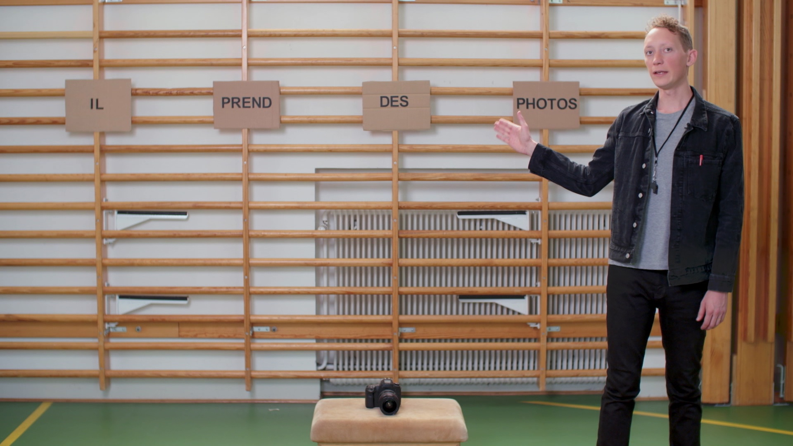
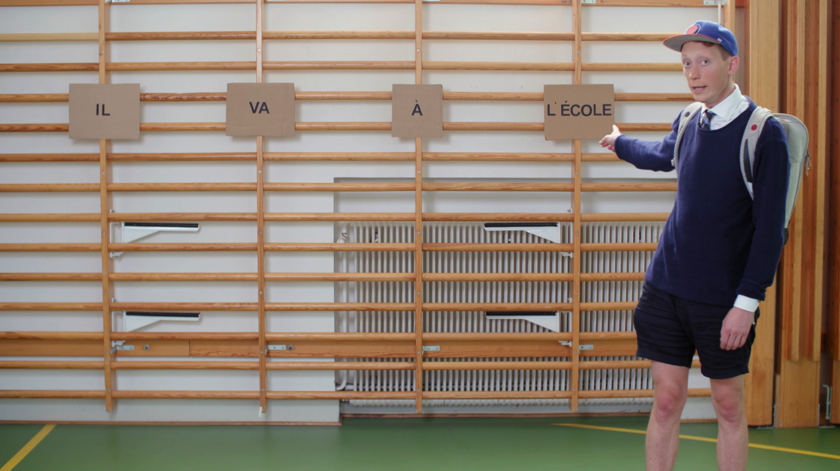
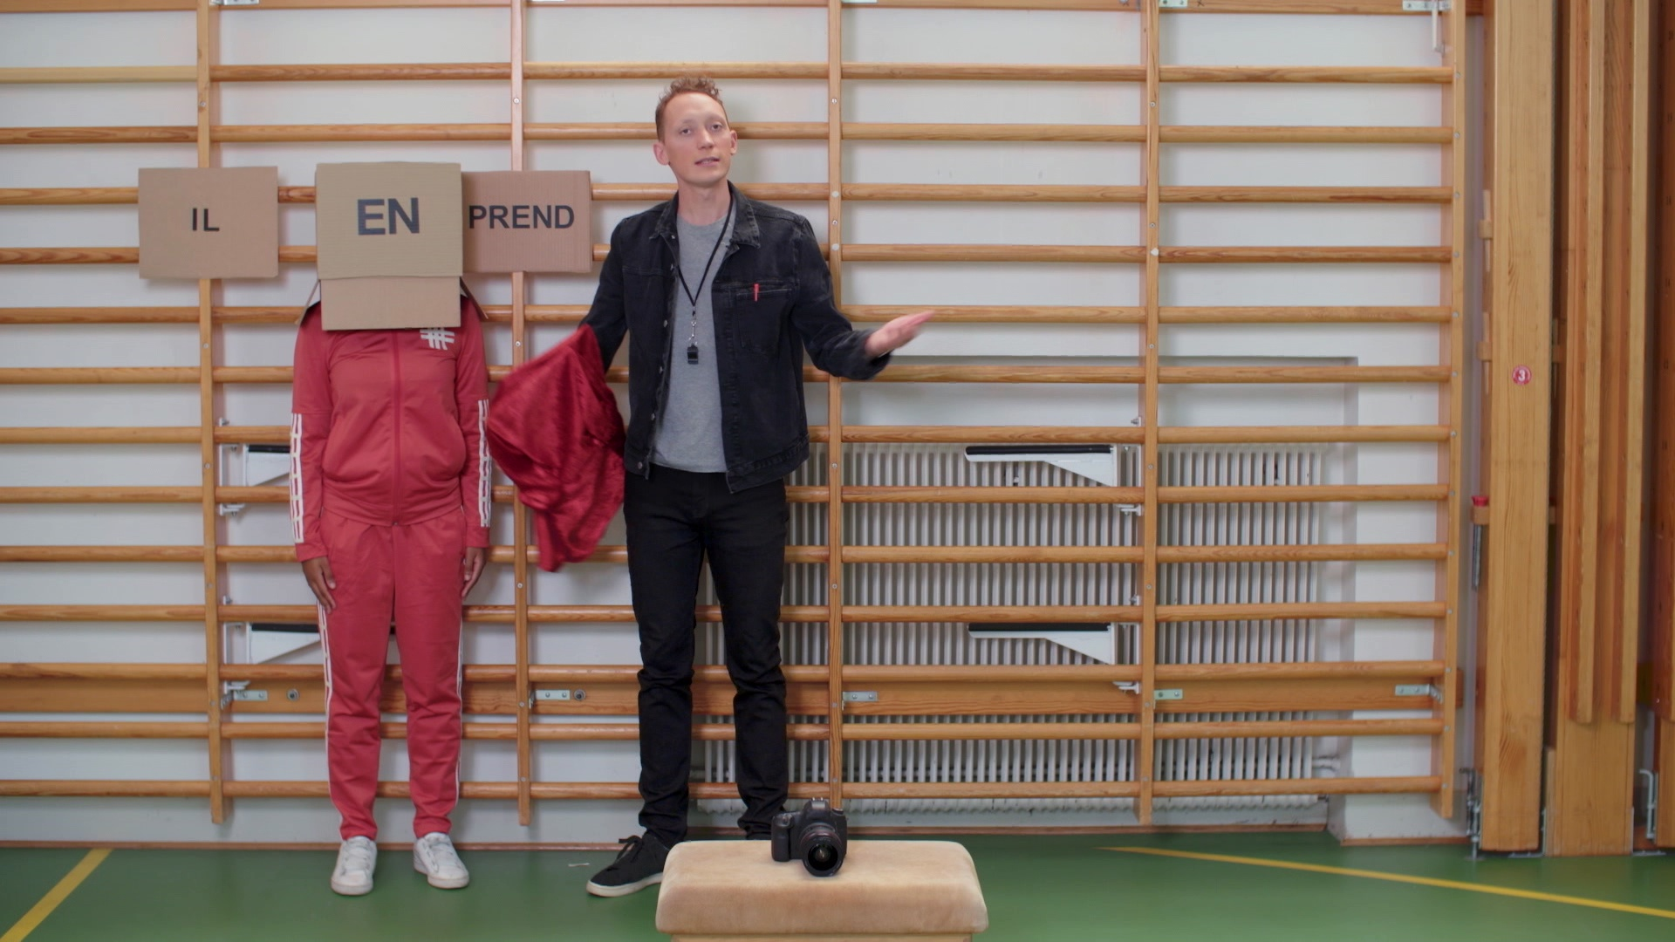

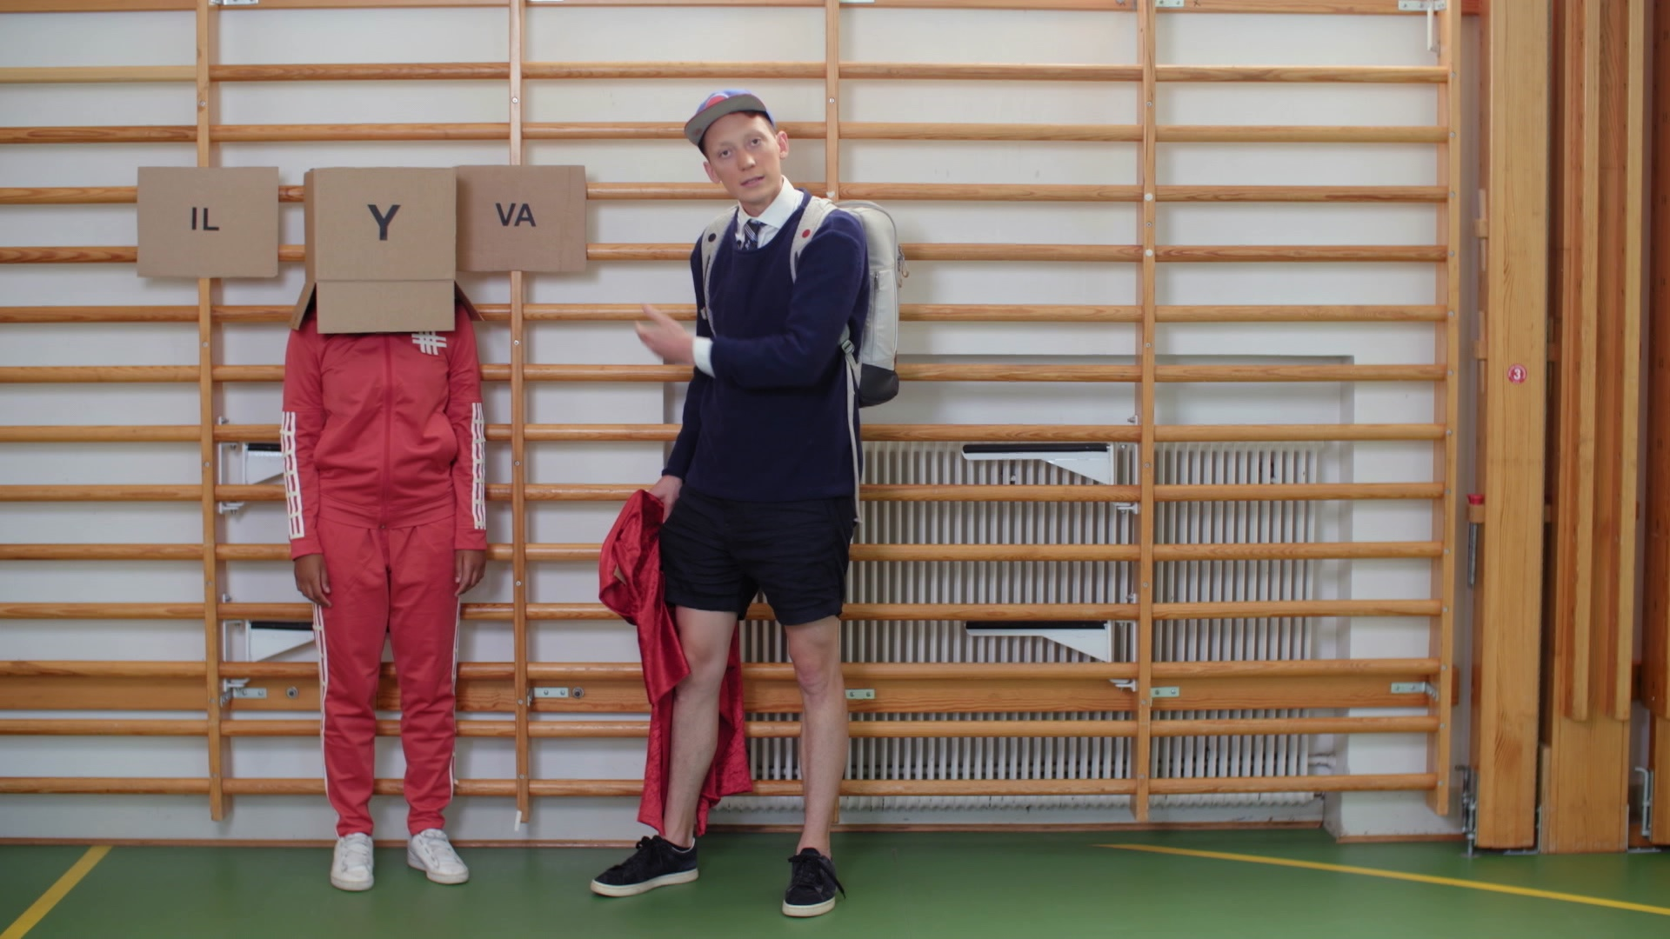
- Jonas mange des chips. Jonas en mange.
- Je vais à la piscine. J’y vais.
- On va à l’école ensemble ? On y va ensemble ?
- Tu vas à la plage cet été ? Tu y vas cet été ?
- Jonas danse à la discothèque. Jonas y danse.
- Tu veux de la glace ? Tu en veux ?
- Ils préparent des gâteaux pour la fête. Ils en préparent pour la fête.
- Jonas ne va jamais au cinéma. Jonas n’y va jamais.
- Beyoncé boit aussi du lait. Beyoncé en boit aussi.
- Nous prenons beaucoup de photos de notre excursion. Nous en prenons beaucoup.

